Bestuiving
Bestuiving is het overbrengen van stuifmeel naar de stempel van een bloem, waarna er bevruchting kan optreden. De ontvangende bloem (kan ook dezelfde zijn) De ontvangende bloem moet wel van dezelfde soort zijn, ander kun je niet spreken van bestuiving.

Door insecten (insectenbloemen)
Vele planten zijn aangewezen op bestuiving door insecten (entomogamie of entomofilie). Talrijke soorten insecten zijn als bloembezoekers waargenomen, vooral uit de orden Kevers, Tweevleugeligen (zweefvliegen bijv.), Vlinders en bovenal Vliesvleugeligen (hommels, bijen, wespen). Zij worden aangetrokken door de vormen, kleuren en geuren van de bloemen; vaak ook door honingmerken, die hun de weg wijzen naar voedsel: nectar in de honingklieren. Doordat een aantal bloemen bijeenstaat in een bloeiwijze, wordt het effect van kleur en geur van de afzonderlijke bloemen vergroot. De stuifmeelkorrels zijn kleverig, door de aanwezigheid van stekeltjes vaak voorzien van een ruw oppervlak, waardoor de korrels gemakkelijk aan de insectenharen vastkleven.
Bijen:
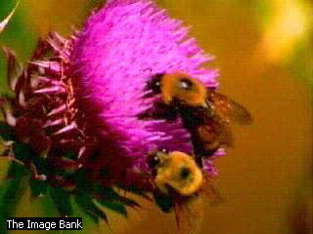
Bijen bezoeken bloemen vanwege het voedsel dat deze hun bieden: het zoete, suikerachtige nectar en pollen, een bron van eiwit, vitaminen en mineralen. Als een bij zijn kop in de nectarklieren aan de basis van de bloem steekt, maakt zij pollen los. Het pollen blijft aan het lichaam van de bij plakken, waarna de bij een deel ervan verzamelt in de pollenkorfjes die zich op de achterpoten van de bij bevinden. Als de bij een andere bloem bezoekt, wordt een deel van de aan de bij klevende pollen weer van de bij afgewreven op de stempel van deze bloem. Zodoende kunnen pollen van de ene bloem de andere bloem bevruchten.

Door de wind (windbloemen)
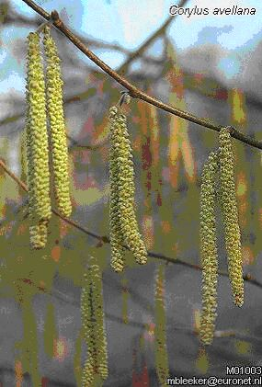
Planten die zijn aangewezen op windbestuiving (anemogamie), produceren zeer veel droog en licht stuifmeel (de ‘zwavelregen’ van de naaldbomen, de wolken stuifmeel boven een roggeakker, het door de wind vervoerde stuifmeel van de grassen, dat een belangrijke oorzaak van hooikoorts is). De stempels zijn meestal groot en kleverig, waardoor het aangevoerde stuifmeel blijft plakken. De windbestuivers onder de loofbomen, als berk, els en hazelaar, bloeien doorgaans voor het verschijnen van de bladeren.

hazelaar

